常州市新北区新桥街道中心幼儿园（滨江）园区幼儿安全教育记录
班 级 | 大六班 | 幼儿人数 | 31人
时 间 | 2022.2.15 | 带班老师 | 高煜恬、圣愿愿
玩滑滑梯时的安全问题

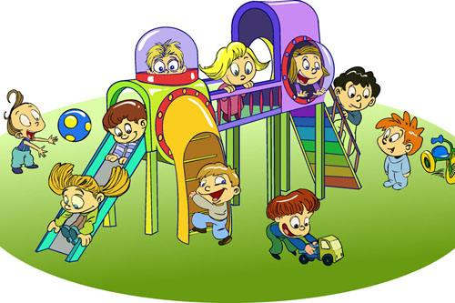
师：大家都很喜欢玩滑滑梯，你们知道滑滑梯要怎么玩吗？
幼：从有台阶的地方上去，那边滑的地方滑下来。
师：我看到有的小朋友，在往下滑的地方，用力往上爬，这样做会发生什么事情？
幼1：会和滑的小朋友撞在一起。
幼2：会受伤。
师：如果你正在用力往上爬，突然有一个小朋友从上面滑下来，他的脚可能会踢到你的头，很有可能踢到你的眼睛，也有可能你们两个人会撞到一起，如果撞到鼻子还会流血。
师：那滑滑梯的时候怎么滑下来？用哪里滑下来？
幼：坐在上面滑下来，用屁股滑下来。
师：如果趴在上面， 用头往下滑会怎么样呢？
幼：会撞到头的。
师：对，这样做非常危险， 如果滑的速度有点快，你滑下来的时候头会撞到地，会扭到你的脖子，你的脖子就会被扭歪了，会很疼很疼的，我们要保护自己，不让自己受伤。那你们觉得在滑滑梯上面要推来推去吗？
幼：不要，会摔跤的。
师：我们班的小朋友很多，上面走的地方很窄，要是你去推别人，别人会撞到栏杆上，也会摔倒在地面上，上面的地面又是铁做的，如果摔在上面会很更疼的。我还看到有的小朋友喜欢趴在上面的栏杆，把头往外伸的长长的，在那里大叫：“嗨，XXX，我在这呢”，你觉得这样做好吗？为什么？
幼：不好，会摔下来的。
师：这样做也是很不安全的，如果有别人推到了你，你会从上面摔下来，这样你们的胳膊和腿都会摔骨折的，也有可能会断掉，严重的话还要送去医院。
教师小结：滑滑梯很好玩，我们都喜欢玩，可是在玩的时候，要会使用正确的方法，否则不但会伤害到自己，还会伤害到别人。我们都长大了，要知道什么是危险的事情，要学会保护自己。

